## Ejercicio 1

Partiendo del documento **cssEjercicio1.html** (que no puedes modificar) crea las reglas de estilo necesarias para obtener un resultado en el navegador como este (no tienen que coincidir los tamaños exactamente).

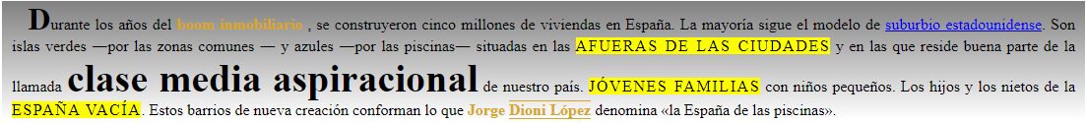

El fichero con las reglas de estilos debe llamarse **cssEjercicio1.css**

¿Qué etiquetas semánticas contiene el **cssEjercicio1.html?**

## Ejercicio 2

Crea **cssEjercicio2.html** y **cssEjercicio2.css** con un menú de navegación que contengan enlaces internos a apartado dentro del sitio donde se indiquen y comenten dichas etiquetas semánticas. Una idea aproximada podría ser la siguiente,

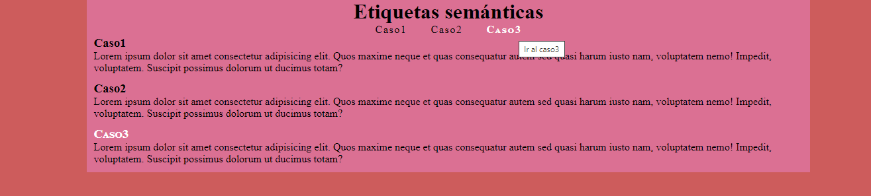

Podéis incluir todas las posibilidades de formato que queráis.

Haz que sea necesario *scroll* para comprobar que hace la siguiente propiedad:

html {

scroll-behavior: smooth;

}

## Ejercicio 3

En el propio documento **ccsEjercicio3.html** tienes las instrucciones para realizar el ejercicio. Podrás modificar el fichero .html y deberás crear **cssEjercicio3.css** para conseguir lo que se pide.

**Lee bien los enunciados** y accede a los enlaces propuestos para buscar posibles soluciones.

## Ejercicio 4

En **ccsEjercicio4.css** vienen una serie de propiedades sobre selectores que nos servirían como *reset* (inicializador) antes de empezar un proyecto.

Explica que hace cada una de ellas y a que elementos de un documento html afectaría. Puedes usar los comentarios /* */ en el propio código.

## Ejercicio 5

Tomando como base **cssEjercicio5.html** (que no se pude modificar) añadir los selectores que faltan en el documento asociado **cssEjercicio5.css**

Repasa cada una de las propiedades que se aplican a los selectores comprobando que hacen. Puedes modificar/añadir propiedades para cambiar el aspecto del documento.

## Ejercicio 6

Tomando como base **cssEjercicio6.html** (que no se pude modificar) crear el documento **cssEjercicio6.css** que transforme la página web cumpliendo las siguientes especificaciones:

* De forma general debe usarse tipo de letra *system-ui* con tamaño 14px, interlineado de 1,5 y color #494949
* Los párrafos debe tener color #666 e “indentados” con un 1%. El margen de relleno a izquierda y derecha debe ser 1%
* Los encabezados de primer nivel debe ir en negrita, color fucsia y tamaño 22px;
* La clase producto debe tener color de fondo rosa.
* La clase descrip tiene que aparecer en negrita, subrayada y tamaño 2em
* Los elementos <span> de clase especial que estén dentro de un <h1> deben estar subrayados de color rosa, color verde limón, fondo en negro y tamaño 20px
* Todo dentro de destacado debe ir centrado.
* Las imágenes en destacado con ancho al 50%
* El identificador anuncio ocupará el 60% de la pantalla, centrado y color de fondo #DD1E64
* Los párrafos dentro de identificador debe aparecer con color blanco.

## Ejercicio 7

Partiendo de **cssEjercicio7.html** (que no puedes modificar) crea el **cssEjercicio7.css** necesario para obtener un resultado como el de la imagen:

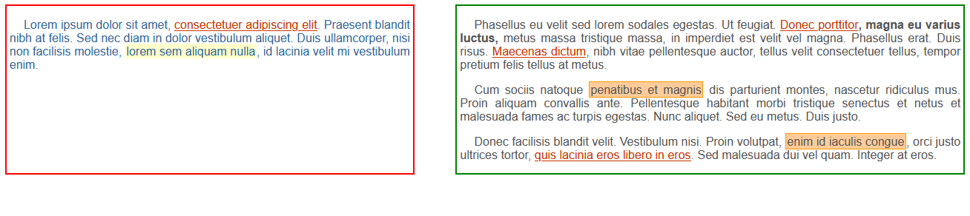

En el selector *main* deben incluirse las propiedades para distribución flexible:

*display:flex;*

*justify-content: space-around;*

## Ejercicio 8

Partiendo del documento de texto **CSSEjercicio8.txt** crear **cssEjercicio8.html** y **cssEjercicio8.css** de formaque el documento resultante tenga el siguiente formato**:**

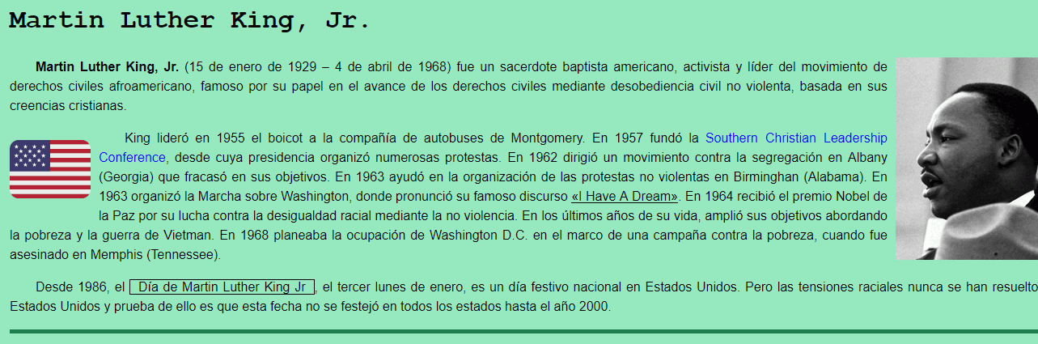

En la carpeta Imágenes están **banderaUSA.svg** y **king.jpg**

## Ejercicio 9

1. Crea los documentos **cssEjercicio9a.html** y **cssEjercicio9a.css** necesarios para obtener un resultado similar al de la imagen. No olvides controlar los posibles errores en la introducción de datos teniendo en cuanta la naturaleza de los datos. *Por ejemplo, debes indicar que DNI / NIF está formado por 8 dígitos seguidos de una letra.*

Explica cada patrón o atributo de los INPUTs que emplees y no olvides la accesibilidad y la semántica HTML5.

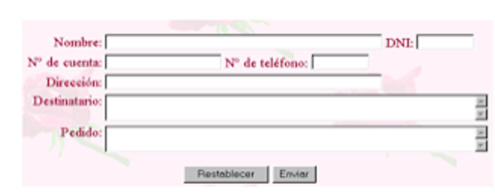

1. Ídem para el siguiente formulario, **cssEjercicio9b.html** y **cssEjercicio9b.css**

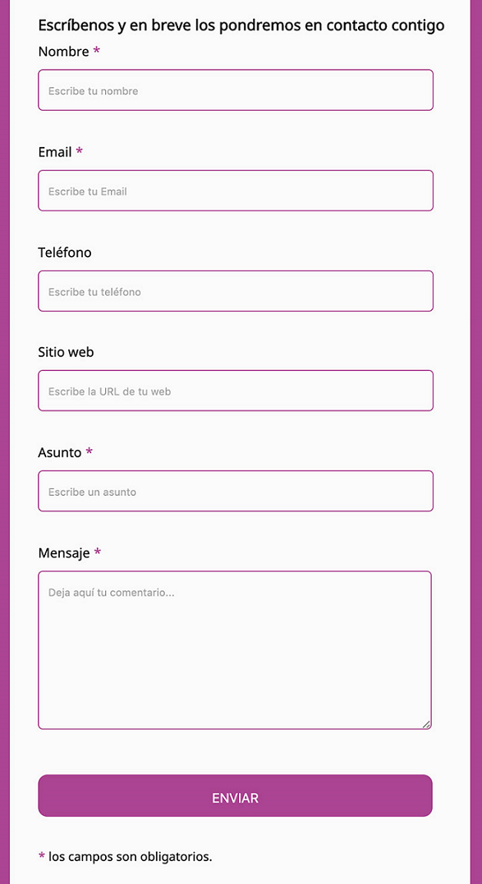

## Ejercicio 10

1. Crea los documentos **cssEjercicio10a.html** y **cssEjercicio10a.css** necesarios para mostrar por el navegador la siguiente tabla y contenido,

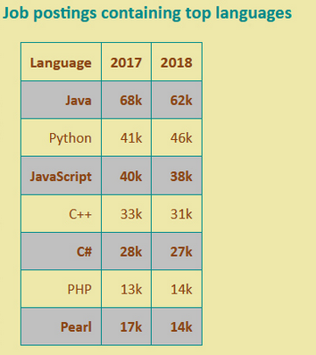

1. Crea los documentos **cssEjercicio10b.html** y **cssEjercicio10b.css** necesarios para mostrar por el navegador la siguiente tabla y contenido,

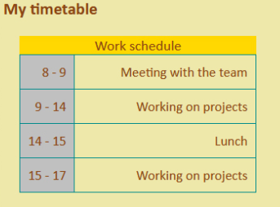

## Ejercicio 11

Empleando la propiedad *z-index* y cajas *DIV* crea los documentos **cssEjercicio11.html** y **cssEjercicio11.css** necesarios para obtener un resultado como el de la imagen.

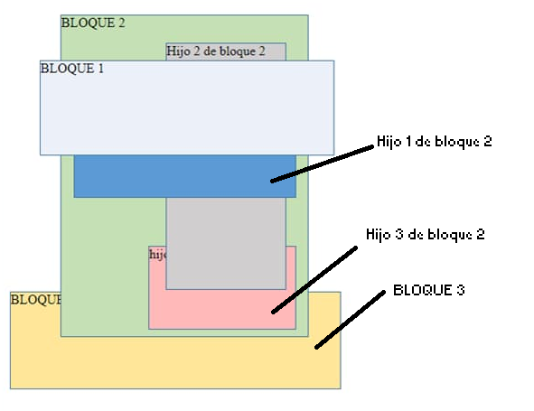

## Ejercicio 12

Empleando la estructura flexible de diseño (FLEX) crear los documentos **cssEjercicio12.html** y **cssEjercicio12.css** necesarios para hacer una página web similar a la de la imagen pero que contenga información sobre las siguientes cinco mujeres importantes en la historia de la tecnología:

Ada Lovelace

Hedy Lamar

**Ángela Ruiz Robles**

**Evelyn Berezin**

**Mary Lee Woods**

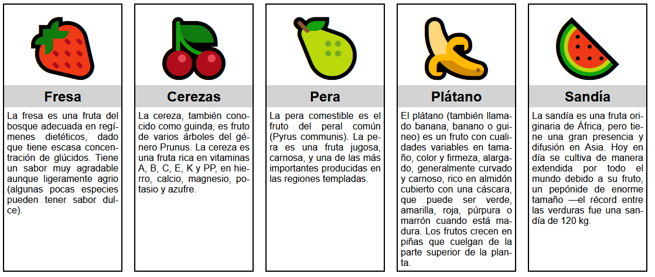

## Ejercicio 13

Partiendo del código **cssEjercicio13.html** (no se puede modificar), crear el **cssEjercicio13.css** necesario para obtener el resultado que se muestra en la imagen y responder a las cuestiones planteadas:

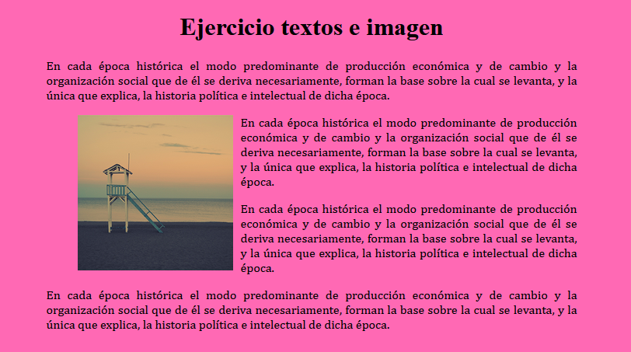

1. Incluye la posibilidad de que al pasar por encima de la imagen se muestre un borde rojo de 2px de grosor.

Observa la diferencia al incluir la propiedad *box-sizing: border-box;* en la imagen.

¿Cómo añadirías esta propiedad a todos los selectores?

¿Por qué no funciona si la pongo como propiedad de *body*?

1. Al pasar con el ratón por encima de cualquier parte del texto o de la imagen también debe modificarse automáticamente la estructura pasando la fotografía a la derecha y el texto a la izquierda.

## Ejercicio 14

Partiendo de **cssEjercicio14.html** (no se puede modificar) crear el **cssEjercicio14.css** que permita mostrar dentro de la imagen el pie de foto cuando se pase por encima de la imagen.

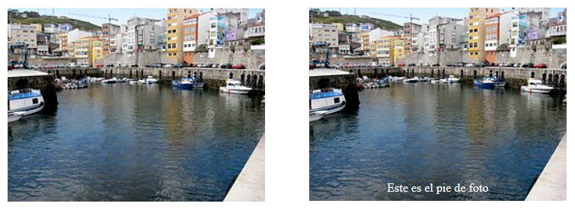

Observa bien el código HTML para adaptar el CSS. Recuerda como es, en la estructura

<FIGURE>

<IMG>

<FIGCAPTION></FIGCAPTION>

</FIGURE>

la expresión “cuando pasemos por encima de FIGURE se modifica FIGCAPTION” al codificar CSS.